关于2024年梨花女子大学暑期学分项目报名的通知
为进一步拓展学生国际视野，提升我校国际化人才培养水平，最大限度丰富学生国际访学体验，我校为同学提供2024年夏季学期韩国梨花女子大学暑期学分项目。现启动项目申请工作。
一、学校简介
梨花女子大学（Ewha Womans University）是韩国首尔境内私立大学，历史最悠久的大学之一，建校于1886年，是亚洲AACSB认证大学之一。梨花女子大学原名梨花学堂，是朝鲜高宗皇帝和明成皇后为纪念当时首先在韩国开创女子教育的循道卫理会医生Scranton的太太而命名的。1948年改名为梨花女子大学。学校设有学科34个，直属附属机构33个，终身教育院1个、远程终身教育院1个，附属医院2个，附属学校4个，研究机构69个；有教职员1549人，学生20750名，本科14964名，研究生院在校生5786名。
2024年QS亚洲排名64，韩国排名第5。
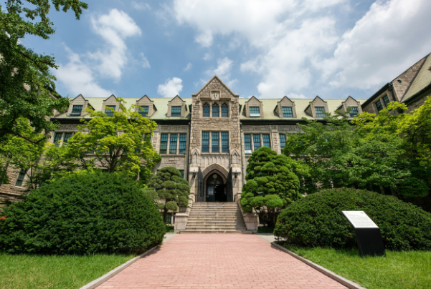
二、访学时间
2024年8月2日-2024年8月14日（2 周）（申请截止时间：6月24日）

三、课程内容
在梨花女子大学，1学分等于15课时。所有学术课程都是3个学分，即每个学术课程总共有45个课时。
该课程以“韩国研究概论”为主题，由各种以英语授课的韩国研究专题讲座组成，包括韩国音乐、电影、历史和经济课程。此外，会穿插韩国电影和传统音乐，参观博物馆等文化体验，为刚接触韩国语和第一次学习韩国语的学生提供多种体验和学习机会。
梨花女子大学暑假学校为来自世界各地的学生准备了充满乐趣的活动，让学生真正体验韩国。暑假项目为大家准备丰富的文化体验。
（具体课程请见附件1附件1.pdf）

四、项目费用
项目总费用：14800元人民币。
项目费用包含：梨花女子大学项目费用、住宿预订服务费、选课指导、项目申请、学生签证申请指导服务、境外保险费。
项目费用不包含：往返机票、住宿费（约450,000韩元-800,000韩元，将在学员成功申请项目后，根据学校建议的住宿合作方余量安排）、韩国签证费用、餐食费、其他个人消费。

五、申请条件
1. 本科在读；
2. 本科生平均绩点最低累积GPA：2.0/4.0，需能应对全英文授课；
3. 学生应热爱祖国、身心健康、具有较好的沟通能力；
4. 具有一定的经济能力，并具有符合签证要求的资金条件。
六、申请材料及流程
1．采取“个人申请、学院推荐、专家评审、择优录取”的方式进行选拔。
2．申请人应向所在学院提交以下材料：
（1）《南京邮电大学本科生海外访学申请表》
（2）英语水平证明及复印件；
（3）学术科研能力证明材料及复印件（包括论文发表、参与竞赛、项目等）；
（4）获奖证书及复印件。
3．申请人请于6月24日前将申请材料交至各学院，学院根据申请资格与条件对申请人进行筛选、排序并填写《南京邮电大学本科生海外访学申请汇总表》，于6月24日前将候选人申请材料及汇总表交至教务处实践教学科，逾期不递交材料的学院作自动放弃处理。
4．教务处会同相关部门，共同组织专家进行评审，确定我校参加访学项目的学生名单，并进行公示。

七、其他
1.联系人
国际合作交流处：朱老师，83492393。
教务处：于老师，85866258。
项目方王老师：13917835515。
QQ群：713071861，申请成功的同学可以进入该群，进行项目咨询。
2.被录取学生需交纳材料，另行通知。

教务处
2024年6月19日

